**Parijs**

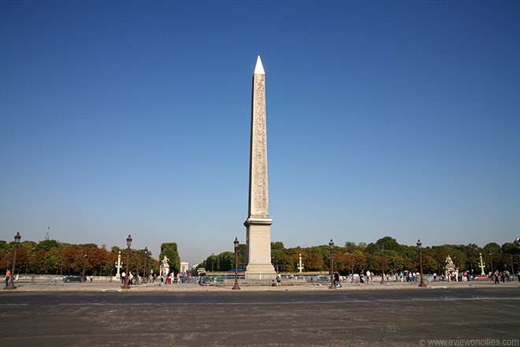

**Place de la Concorde**

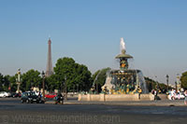Het achthoekige Place de la Concorde is met zijn oppervlakte van maar liefst acht hectare het grootste plein van Parijs.

Place de la Concorde

Het bezet een prominente plaats tussen de Tuileries en de Champs-Elysees.

Het opvallendste monument op het plein is de meer dan 3000 jaar oude obelisk uit de tempel van Ramses II.

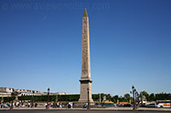In 1763 werd er op deze plek een standbeeld van koning Lodewijk XV opgericht om de genezing van de koning te vieren nadat deze zwaar ziek was geweest.

Naald van Cleopatra

Het plein rond het standbeeld werd pas later, in 1772 ingericht door de architect Jacques-Ange Gabriel.

Het plein stond toen bekend als Place Louis XV.

**Guillotine**

In 1792, ten tijde van de Franse Revolutie, werd het standbeeld van de koning verwijderd en vervangen door een ander standbeeld, ‘Liberté’ (vrijheid) genoemd.

Het plein zelf werd herdoopt tot ‘Place de la Révolution’.

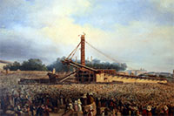Terzelfdertijd werd in het centrum van het plein een guillotine geïnstalleerd en in een tijdsspanne van enkele jaren werden hier niet minder dan 1119 mensen onthoofd. Onder deze onfortuinlijke bevonden zich beroemde personen zoals koning Lodewijk XVI, Marie-Antoinette en de revolutionair Robespierre, om er maar enkele te noemen.  
Na de revolutie veranderde het plein verscheidene keren van naam tot het in 1830 zijn huidige naam ‘Place de la Concorde’ kreeg.

Installatie van de Obelisk

**Obelisk**

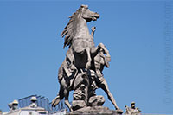In 1836 werd de 3200 jaar oude obelisk uit de tempel van Ramses II in Thebes geïnstalleerd op de Place de la Concorde.

Standbeeld Steigerend paard

De obelisk is een monoliet in roze graniet met een hoogte van 23 meter en een gewicht van 230 ton.

Het werd in 1831 door de onderkoning van Egypte geschonken aan koning Louis-Philippe.  
De obelisk, die ook wel ‘L’aiguille de Cléopatra’ (naald van Cleopatra) genoemd wordt is bedekt met hiërogliefen die het bestuur van de farao's Ramses en Ramses II voorstellen.

De afbeeldingen op de sokkel beelden het transport naar Parijs en de installatie van de obelisk op de Place de la Concorde uit.

**Standbeelden en Fonteinen**

Op elke hoek van het achthoekige plein staat een standbeeld dat symbool staat voor een Franse stad: Bordeaux, Brest, Lille, Lyon, Marseille, Nantes, Rouen en Straatsburg.

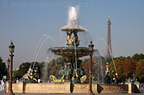Ze werden hier geplaatst in 1836 door Jacob Ignaz Hittorf, die het plein van 1833 tot 1846 herinrichtte.

Fontaine des Mers

Dat zelfde jaar werd er een bronzen fontein, gekend als de ‘Fontaine des Mers’ toegevoegd aan het plein.

Een tweede fontein, de ‘Elevation de la Maritime’ werd in 1839 toegevoegd. Beide fonteinen werden door Hittorf ontworpen.

**Ligging**

Vanuit de Place de la Concorde heb je zicht op een heel aantal belangrijke monumenten en gebouwen zoals de [Arc de Triomphe](http://www.stadsverkenner.com/parijs/arcdetriomphe) dat ten westen van het plein zichtbaar is, de [Madeleine](http://www.stadsverkenner.com/parijs/madeleine) in het noorden, de [Tuileries](http://www.stadsverkenner.com/parijs/tuileries) langs de oostkant en het Palais Bourbon aan de zuidkant.